← 回上一頁 📝 直播電台 EP57 課堂筆記
🗺️ 互動技能地圖
生成式 AI 應用電台 · 直播電台 · EP57

不只寫一句 Prompt，把影片拆成可以控制的決定
這堂不是比誰背得出最多工具名稱，而是把 AI 影片拆成角色、畫面、動作、鏡頭、片長與後製，逐項控制。
課堂依序示範 Google Vids、Flow、Meta AI Vibes，再把同一個故事交給 Gemini、NotebookLM 等工具接力；主線是先定畫面，再做短片段，最後回到時間軸組合。
本頁依錄影 89 張關鍵畫面候選＋599 段逐字稿，並以 82 頁簡報校對術語整理，重點段落附影片時間戳。
📅 2026/11/07（六）上午直播 ⏱️ 全長 52 分 40 秒 🎬 示範：Vids × Flow × Vibes 🧩 主題：角色一致 × 首尾幀 × 分鏡後製 🔰 入門實作向
目 錄
0. 課程資訊與教材 1. 一張圖看懂這堂 2. 先決定輸入：文字發想，圖片鎖住畫面 3. 首尾幀不是魔法，中間只安排一件事 4. 生成只是片段，銜接要回到時間軸 5. 把控制項拆開，比一句 Prompt 更清楚 6. 先建故事母版，再轉成各工具吃得下的格式 7. 工具不是越多越好，要按任務分工 8. 這堂課真正在教的事 9. 老師金句 10. 資料來源與整理說明 COURSE INFO
0. 課程資訊與教材
課程名稱 | EP57｜不只一句 Prompt！AI 影片生成 10 大控制術
直播日期 | 2026/11/07（六）上午，本段錄影全長 52 分 40 秒
本堂主題 | 角色參考、圖片生影片、首尾幀、片段延長、時間軸銜接、旁白字幕，以及用 AI 專案先整理故事與分鏡
現場案例 | 臺灣黑熊去河邊野餐、淡水土耳其冰淇淋換角色，以及可樂加曼陀珠的 30 秒科學短片
要先準備 | 可登入的 Google 帳號；若要跟著做，先準備一張角色圖與一個 8～15 秒內能說完的動作

📁 本次來源
來源資料夾包含一段錄影與一份 82 頁簡報。原始錄影與簡報不在公開頁提供下載；簡報只用來核對工具名稱、十個控制面向與操作限制，沒有另做簡報整合版。
教材 | 整理時的用途
EP57 課堂錄影 | 以現場操作與口述為主，記錄哪些功能真的打開、哪些流程成功、哪些地方仍需後製。
AI 影片生成 10 大控制術簡報 | 核對文生／圖生、首尾幀、七個影片零件、六個提示詞欄位、鏡頭語言與工具分工。
🔒
公開截圖只保留課程內容區。原始畫面中的會議參與者、帳號、網址列、書籤列、工作列與專案資訊都已裁除；本頁不公開原始錄影與簡報。
OVERVIEW
1. 一張圖看懂這堂
控制力不是把提示詞寫得更長，而是把製作拆成五個可檢查的決定。
先定目標觀眾要看懂什麼片長與比例多少 鎖角色與畫面定稿圖、身份參考首幀與尾幀 拆成短鏡一鏡一個主要動作片長內做得完 交給適合工具圖片、影片、旁白各自生成與挑選 回到時間軸剪接、轉場、字幕聲音與人工查核 先控制輸入與短鏡，再選工具生成；成片的完整度要在時間軸上收回來。
💡
如果只記得一句話，記這句：一句 Prompt 只能描述願望；可控制的影片，需要一連串可驗收的製作決定。［20:30］
00:00–13:30
2. 先決定輸入：文字用來發想，圖片用來鎖住畫面
前半段以 Google Vids 的臺灣黑熊案例示範：先選模型、解析度與比例，再用角色圖降低每一鏡重新猜角色的風險。
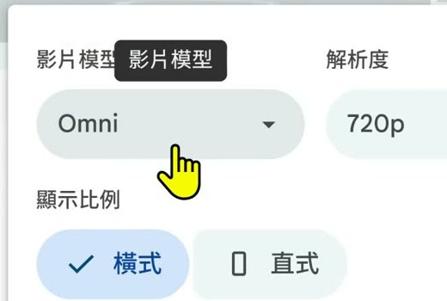生成前先選影片模型、解析度與橫直比例。這些不是提示詞裡的形容詞，而是送出前可以直接檢查的規格。［02:31］ 先產出一張可辨識的臺灣黑熊角色圖，再把同一角色的正面、側面或背面資料交給影片工具；目標是跨鏡頭仍看得出是同一個角色。［04:01］

角色一致性不是一句「保持一致」就夠
- 身份先固定：臉型、毛色、服裝與配件要能從參考圖辨識。
- 角度要有資料：只有正面圖，模型換成側面或背面時就要重新猜。
- 每次只改一件事：角色不變，先換場景；場景不變，再測動作或鏡頭。
- 規格留在介面：比例、解析度與片長用設定控制，不必全部塞進提示詞。
🔧
錄影逐字稿多次把 Google Vids 辨識成「Google Fit／Feed」。本頁以畫面與簡報核對後統一使用 Google Vids；模型、額度與方案會變動，實作前仍要看登入後的當前介面。
13:30–20:30
3. 首尾幀不是魔法，中間只安排一件做得完的事
Flow 示範先給起點與終點，再用文字描述中間的 8 秒如何變化。兩端約束越清楚，中間越不必憑空猜。
控制項 | 你要先決定 | 常見失敗
首幀 | 角色、構圖、鏡位與動作起點 | 起點已經把動作做完，後面沒有可發展的空間
尾幀 | 同一角色的結束狀態與目標畫面 | 人物、物件大小或鏡頭角度差太遠
中間提示 | 一次主要動作、方向、速度與必要的鏡頭語言 | 在 8 秒內塞進多個事件，造成跳接與變形
- 先用兩張圖確認「誰、在哪裡、從什麼狀態到什麼狀態」。
- 把中間事件縮成一句可觀察的動作，例如角色與攤商交換位置。
- 生成後先看臉、手、物件與移動路徑，再判斷要不要拆成兩鏡。
「因為它只有八秒，所以你不可能在這八秒塞了無限的動作。」
［17:16］在示範首尾幀時提醒：片長本身就是故事複雜度的上限。
20:30–28:30
4. 生成只是片段，銜接要回到時間軸
兩段都能播放，不代表接在一起就自然。課堂直接在時間軸上剪短、換接點、試轉場，再補旁白、配樂與字幕。
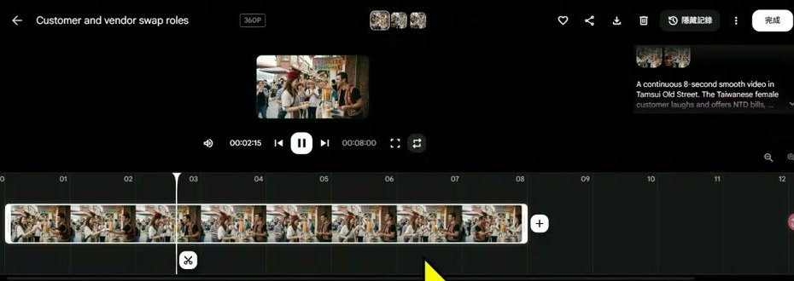生成片段已放進時間軸，播放頭停在約 2 秒的位置；看下方每一格與接點，問題不一定出在模型，而可能是上一鏡結尾和下一鏡開頭沒有對齊。［20:14］

銜接時先看三個連續性
- 動作連續：上一鏡角色正拿著物件，下一鏡不能無預警回到空手。
- 方向連續：主體往畫面右側移動，下一鏡若反向，觀眾會覺得跳。
- 節奏連續：剪掉多餘停頓，再決定要硬切、疊化或換一個更自然的接點。
後製零件 | 放到後面做的理由
旁白 | 先讓畫面長度穩定，才知道句子要說多快、在哪裡停。
配樂 | 最後依旁白與畫面節奏調音量，不讓音樂蓋過資訊。
字幕 | 生成畫面中的文字容易錯；正確字詞與閱讀時間由剪輯階段控制。
⚠️
課堂示範的內建時間軸能做基本修剪，但更細的音量、疊合與節奏控制，仍可能要交給 CapCut、剪映、威力導演或其他剪輯工具。
28:30–35:00
5. 把控制項拆開，比一句 Prompt 更清楚
Meta AI 的一般聊天頁不是影片工作區；課堂改進入 Vibes，介面直接把首幀、尾幀、角色、樣式、場景與延伸拆成選項。
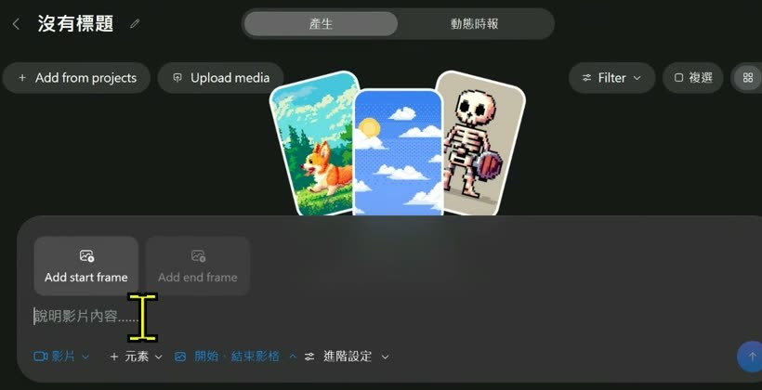畫面下方把開始影格、結束影格與元素控制分開；上方顯示專案素材。把每個控制面向拆成欄位，比在一段長 Prompt 裡同時描述所有要求更容易查錯。［32:31］
十個控制面向 | 實作時的問題
懂原理／選輸入 | 這一鏡要探索畫面，還是已經有定稿圖？
定起終／拆零件 | 首尾差多少？劇情、畫面、聲音、字幕與節奏要怎麼分工？
寫提示／先圖後影 | 畫面上能看見的主體、動作、場景、光線、風格與鏡頭是什麼？
接動作／鎖角色 | 中間只發生一件事嗎？身份參考是否沿用？
控鏡頭／選工具 | 景別、運鏡與慢動作是否混在一起？目前任務需要哪一類工具？
💡
「十個控制術」不是十句萬用咒語，而是十個送出前可以問、生成後可以驗的問題。
35:00–45:30
6. 先建故事母版，再轉成各工具吃得下的格式
可樂加曼陀珠案例先在 AI 專案裡完成 30 秒劇情、分鏡與畫面零件，再分支成 Google Vids 的短鏡提示、NotebookLM 的來源文字與其他工具的輸入。
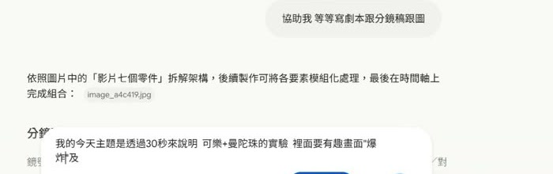先把「30 秒、可樂加曼陀珠、要有趣、要解釋科學原理」寫成母任務，再要求拆成劇本與分鏡；這裡還不是直接丟進影片模型的最終提示。［40:01］ 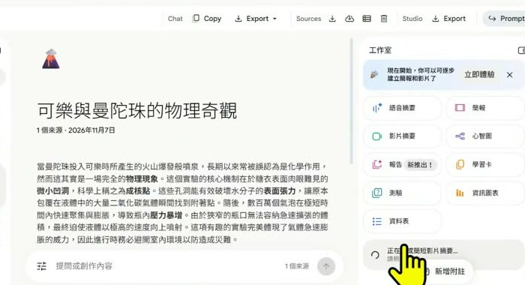同一份來源進入 NotebookLM 後，可選影片摘要等輸出；右側工作室顯示正在建立短片。它適合快速整理來源，但視覺節奏與細節控制不如逐鏡製作。［44:31］

一份母版，派生多種輸入
- 先寫一句主題與觀眾最後要記住的結論。
- 把 30 秒拆成鉤子、現象、解釋與結論，再細分成短鏡。
- 為每一鏡列角色、畫面、動作、旁白與片長。
- 依工具限制改寫：10 秒工具只拿一鏡；來源型工具拿完整文字與圖片。
- 生成後回到同一份分鏡表驗收，不讓不同工具各自改寫主線。
🔧
課堂現場也出現辨識錯誤與工具名稱混淆；本頁只保留可由畫面、簡報或上下文確認的功能。NotebookLM 的方案、API 與輸出能力會更新，應以官方當前介面為準。
45:30–52:40
7. 工具不是越多越好，要按任務分工
後段快速帶過 Canva AI、Felo 與 Agent 型工作流；重點不是把每個網站都學完，而是知道什麼工作值得交給哪一類工具。
任務 | 適合的工具類型 | 你仍要驗收
快速發想與腳本 | ChatGPT、Gemini 等對話模型 | 主題、受眾、片長、事實與敘事節奏
角色與單鏡生成 | Vids、Flow、Vibes 或專業影片模型 | 角色一致、物件完整、動作與鏡頭
來源型摘要影片 | NotebookLM 等來源導向工具 | 來源是否正確、重點是否失真、畫面是否單調
精細產品與多角度展示 | 可調參數的 Agent／Skill／MCP 工作流 | 素材權利、每鏡規格、版本與輸出品質
成片與發布 | 時間軸剪輯、字幕與配音工具 | 錯字、音量、浮水印、比例與授權

公開前還有四條線
- 帳號與隱私：不要上傳同學照片、個資或受限素材；不同地區與年齡的服務限制要先查。
- 肖像與聲音：真人、歌手、聲音克隆與對嘴都需要權利基礎。
- 浮水印與商用：免費方案能生成，不代表可以移除浮水印或拿去商用。
- 標示與查核：需要時標示 AI 生成；科學原理、產品規格與字幕要由人確認。
「你的故事跟劇情只要 OK 了，接下來就是交給它不同的工具，看你要用哪個工具來協助你完成。」
［44:29］從 NotebookLM 的輸出切回工具分工時，點出母版先定、工具後選的順序。
00:00–52:40
8. 這堂課真正在教的事

一、提示詞不是唯一控制面板
模型、比例、片長、首尾幀、身份參考與時間軸都是控制。能在介面直接指定的規格，不必用形容詞繞一圈。

二、先降低每一鏡的自由度
角色先定稿、動作只留一個、鏡頭先固定，模型需要猜的事情越少，結果越容易比較與修正。

三、把長片拆成短鏡，失敗才有辦法定位
一支 30～45 秒的片先拆成 5～8 鏡。哪一鏡變臉、哪一鏡跳接、哪一句旁白太長，都能各自處理。

四、先有故事母版，再做工具轉譯
同一份劇情可以派生為影片提示、角色圖、NotebookLM 來源或剪輯表；不要讓每個工具各講一個不同故事。

五、生成完成只是進入後製
接點、字幕、聲音、權利與事實都不是模型替你決定的。導演的工作，是逐鏡驗收與整體取捨。
QUOTES
9. 老師金句
「我會介紹一下簡單的、現在用 AI 生成影片的一些方式邏輯，讓大家可以更清楚地去使用。」
［00:09］開場先把重點放在製作邏輯，而不是單一網站教學。
「因為它只有八秒，所以你不可能在這八秒塞了無限的動作。」
［17:16］首尾幀實作時，提醒片長與事件數量要一起設計。
「如果你已經給它圖，又給它文字，基本上它就是把它的圖解構出來。」
［22:30］解釋為什麼畫面明確時，會優先用圖生影片而不是只靠文字。
「我不可能整個直接貼到 Google Vids，因為它限制只有十秒。」
［41:28］把完整劇情轉成工具可用提示時，必須先按單鏡片長切分。
「你的故事跟劇情只要 OK 了，接下來就是交給它不同的工具。」
［44:29］故事母版完成後，才進入工具選擇與輸出轉譯。
「你只要接 Agent，然後下指令，就幫你完成。」
［52:00］收尾預告 Agent 型影片工作流；是否真的完成，仍要回到逐鏡驗收。
SOURCE
10. 資料來源與整理說明
來源 | 2026/11/07 課堂錄影單段，全長 52 分 40 秒；同課程簡報 82 頁。
整理方式 | 全程本機處理：89 張關鍵畫面候選、599 段逐字稿；正式頁人工精選並去識別 6 張截圖，再依主題重寫章節。
時間戳 | 章節 chip 與引文後方的［mm:ss］對應錄影播放器時間。
整理 | 竹貞（Tarshar 的逐幀筆記專員）

已知限制，請先看過再引用
- 逐字稿是機器產生的，工具名與口語會聽錯。本頁以介面、簡報與上下文可確認的名稱校正；不確定的口述沒有補成事實。
- 影片中有靜音與重複辨識片段，整理時已壓縮或捨棄，不會出現在正式頁。
- 工具方案、點數、模型、年齡限制與可用地區會變動；本頁記錄的是課堂當下，不是價格承諾。
- 公開截圖已裁掉會議參與者、帳號、網址列、書籤列、工作列與非必要專案資訊。
- 原始錄影與簡報不公開；本頁不宣稱已取得原作者的公開授權。
- 教材與課堂畫面版權屬原作者。若原作者或課程方希望撤下，請透過聯絡頁告知，將即刻移除。
📝 直播電台 EP57 課堂筆記 · 生成式 AI 應用電台 · 竹貞整理
依錄影關鍵畫面、全程逐字稿與簡報校對整理 · 🗺️ 互動技能地圖 · 🏠 回筆記館入口

